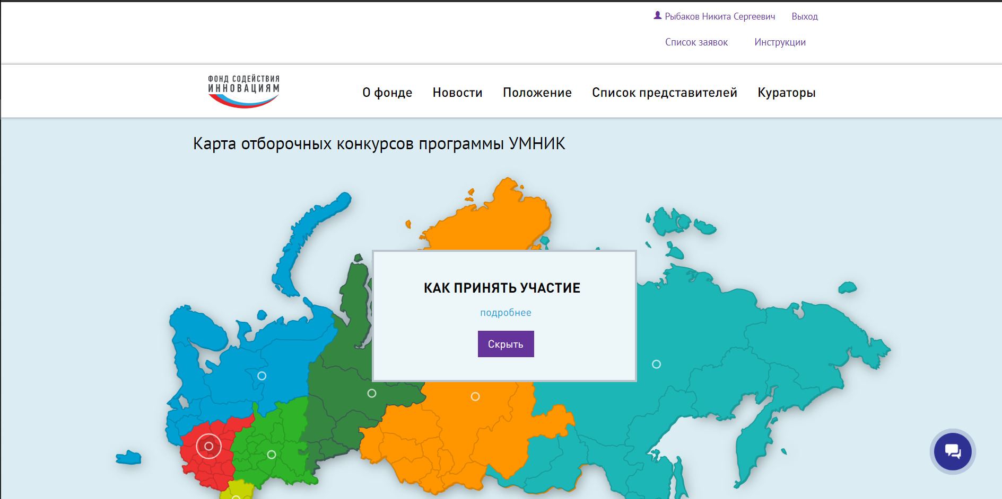
Регистрация на сайте https://umnik.fasie.ru/

